Отчёт по лабораторной работе №4

Дисциплина: Архитектура компьютера

Гозенко А.С.

Содержание

# 1 Цель работы

Освоение процедуры компиляции и сборки программ, написанных на ассемблере NASM.

# 2 Выполнение лабораторной работы

Я создал каталог lab04 и перешёл в него (рис. ??).

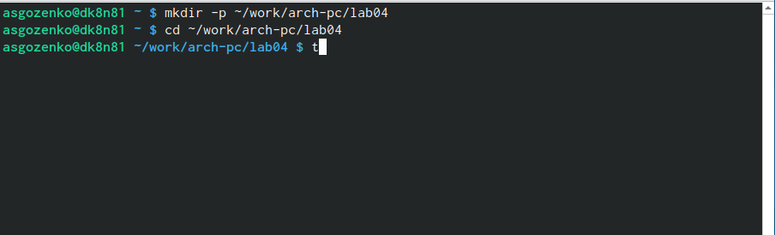

Создание каталога и переход в него

Создание файла hello.asm и редактирование его (рис. ??).

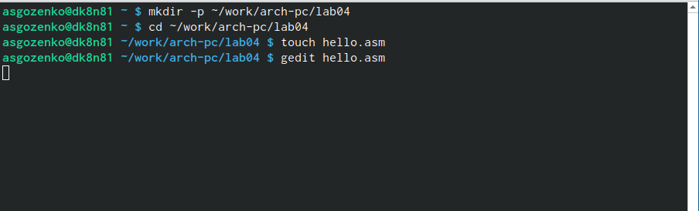

Создание файла

Написание программы в файле(рис. ??).

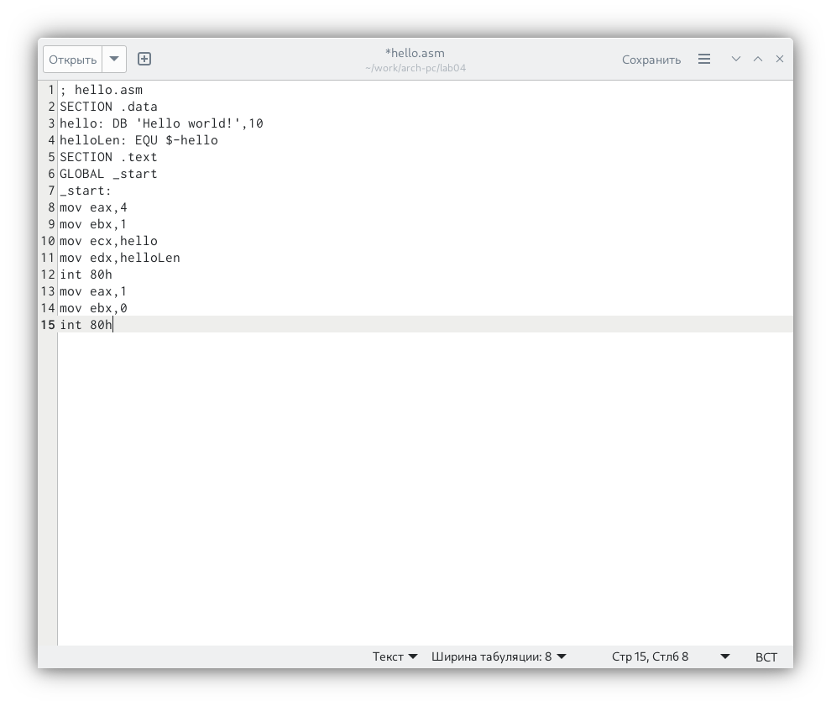

Написание программы

Компиляция файла hello.asm(рис. ??).

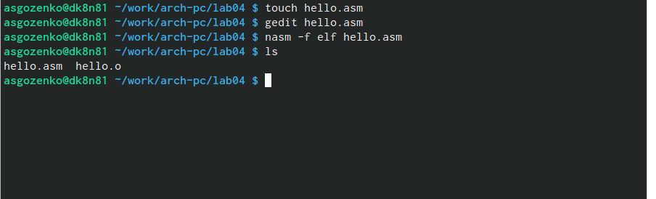

Компиляция файла и проверка

Компиляция файла hello.asm в obj.o(рис. ??).

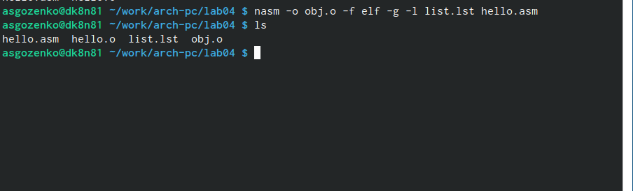

Компиляция файла

Передача файла компановщику(рис. ??).

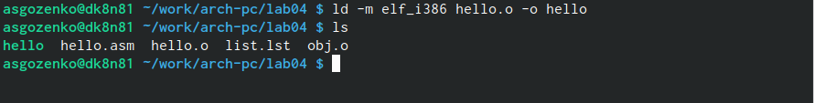

Передача компановщику и проверка его работы

Создание исполняемого файла(рис. ??).

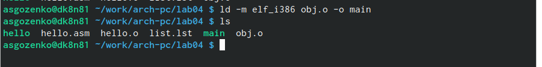

Создание исполняемого файла

Запуск программы(рис. ??).

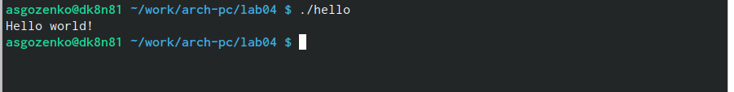

Запуск программы

# 3 Выполнение заданий для самостоятельной работы

Я скопировал файл hello.asm и проделал такую же работу с ним(рис. ??).

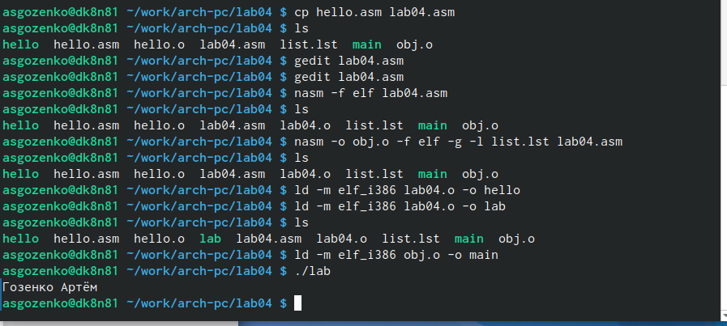

Команды для работы

Изменение файла hello.asm(рис. ??).

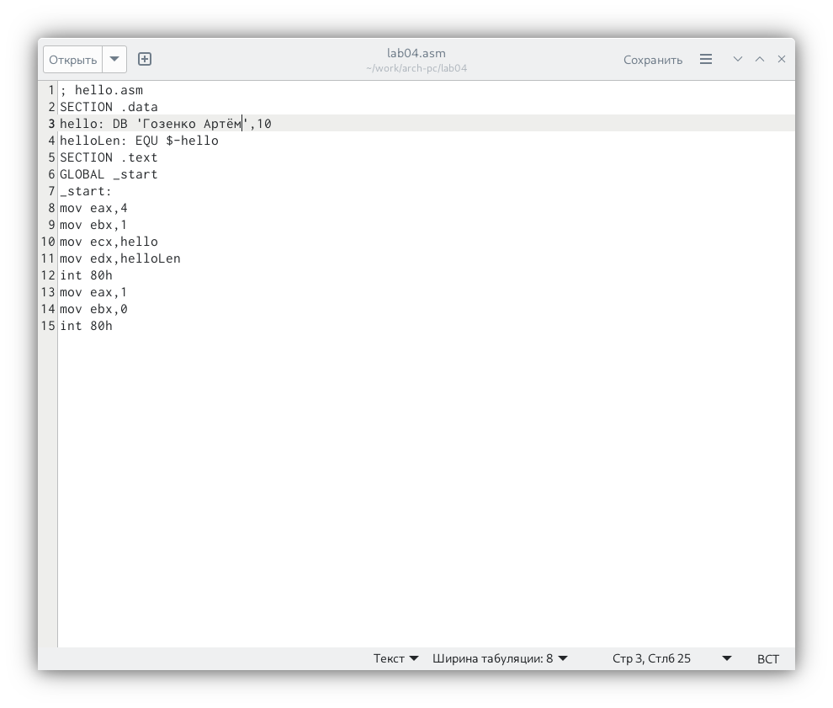

Изменение файла

# 4 Выводы

Я освоил процедуру компиляции и сборки программ, написанных на ассемблере NASM.